教室に いると
ので
少しつらいです。
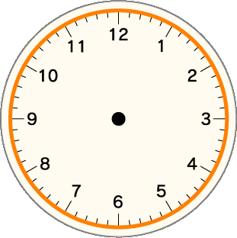
に 行かせてください。

に なったら もどります。

教室に いると
ので
少しつらいです。
に 行かせてください。

に なったら もどります。

